Fecha de confección : 12/10/2016 | Alerta Nº 22
Fecha del incidente : 04/10/2016
TITULO : ROTURA DE CAÑERÍA DE ERFV CON RETROEXCAVADORA

A – Descripción del evento

El día 04-10-16 a las 11:30 hs aproximadamente el chofer de Segar se presentó en la locación BMo 2064 Equipo SAI 253, y se reúne con el Jefe de Equipo y con el Inspector de Perforación, en donde le explicaron que había que agrandar la fosa de quema (ancho, largo y profundidad). Observan que en la misma hay un bordo de tierra y le comunican la necesidad de bajarlo para lograr acondicionar la fosa mencionada. El operario comienza con el desarrollo de las tareas y a los 30 minutos aproximadamente observa que rompe un caño porque empieza a salir tierra hacia arriba. A la brevedad le comunica al Jefe de Equipo y al Inspector de lo sucedido, quienes les avisan a los operadores de la batería de Borde Montuoso. A su vez llama al supervisor Caposuca y HSE Vargas para cumplir con el rol de emergencias interno de la empresa.

B - Causas

- No advertir de la posible presencia de interferencias (líneas enterradas), en el sector de trabajo.
- Falta identificación de la presencia de la línea de ERFV 3” enterrada (BMO 2047).

C – Consecuencias

Rotura de línea de ERFV ᶲ 3” BMO 2047
D – Acciones Correctivas

- Recapacitar al personal de la retroexcavadora en los riesgos presentes al momento de emplear la máquina y en la evaluación previa del sector de trabajo antes de realizar las operaciones.
- Señalizar el sector de ubicación de la línea de ERFV 3” BMO 2047.
- Realizar un alerta de seguridad para difundir y prevenir las acciones indebidas en todas las operaciones de la empresa.

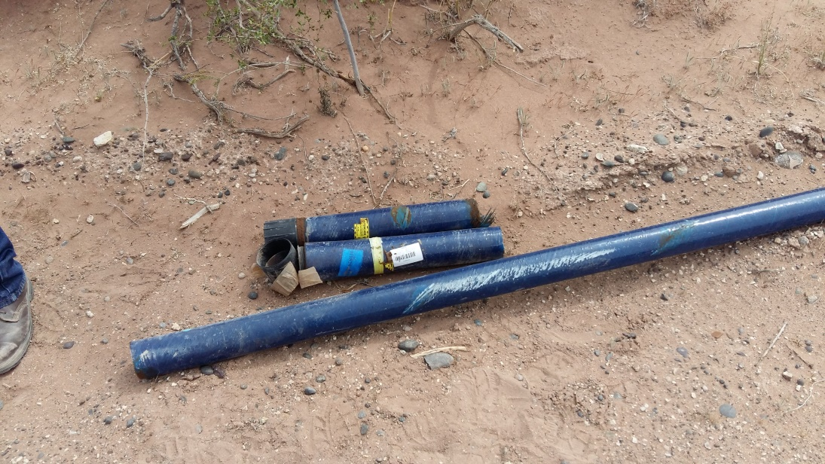

Recuerde: Antes de realizar cualquier tarea “ANALICE los RIESGOS" de esta manera evitaremos consecuencias negativas.

